II. forduló

- Terepbejárás: Répáshutai Tárnics tanösvény – Répáshuta – Balla-barlang
Útvonal: Az Eger - Miskolc közti, Bükkön átvezető műút répáshutai elágazójánál, a Singlár-tető parkolója mellett van az indítótábla. A Tárnics Tanösvény 2 kilométer hosszú szakasza mélyen behatol a fokozottan védett területre, ezért kérjük az erdőjárás szabályainak és a természetvédelmi törvény előírásainak fokozott betartását!

1. Keresd meg a tanösvény indítótábláját! Mely költőnk melyik verséből való az idézet?*
2. Melyik védett növényfaj a tanösvény névadója?
3. Mely legendából ered elnevezése?*
4. A Bükk-vidék nevű középtáj melyik 8 kistájat foglalja magában?

Mielőtt elindulsz a Tárnics tanösvényen, keresd fel a Pongor-lyuk elnevezésű, fokozottan védett barlangot!

5. Milyen jelzés vezet fel a barlanghoz?
6. Nézz utána, honnan ered a neve?*

Indulj el a tárniccsal jelzett tanösvényen!

7. Melyek egy természetes ökoszisztéma legfontosabb jellemzői?
8. Miért nélkülözhetetlen a holtfák szerepe az erdő életében?
9. Mit nevezünk karsztosodásnak?
10. Honnan származik a „karszt” kifejezés?
11. A 4. állomásnál milyen karsztjelenséget figyelhetünk meg?
12. Miért fontos kaszálni a hegyi réteket?
13. Sorolj fel 5 hegyi rétre jellemző növényt!
14. Sorold fel a Bükkben élő nagyragadozókat!
15. Milyen szerepet töltenek be az erdei ökoszisztémában?
16. Mi a szénégető boksa hagyományos (Bükkben használt) neve?
17. Mi az a harasztolás?
18. Mennyi idő alatt szenesedik el a boksa faanyaga?
19. Mit nevezünk a mészégetés folyamatában „lángosnak”?
20. Hány fokon izzik a mészkemence?
21. Milyen jelet lehet látni a víznyelő barlang ismertetőtáblája felett? Nézz utána mit jelent!
22. Ki tárta fel a barlangot és mikor?
- Miért éppen itt tűnik el a víz?
- Melyik forrással van kapcsolata, melyet festéses eljárással mutattak ki?
- A barlang melyik szakaszán találhatók cseppkövek?
- Mennyi volt a szifonban az eddig mért legnagyobb vízszint ingadozás?
- Miért ritkák a Bükkben a felszíni vízfolyások?
- Miért található mégis Répáshuta környékén több forrás, vízfolyás is?
- Milyen búvópatakok találhatóak a közelben?
- Az erdőbe jutó csapadék hány %-a párolog el?
- Mennyi vizet párologtat el 1 bükkfa átlagosan 1 nap alatt?
- Miért van fontos szerepe az erdőnek a klímaváltozás hatásainak mérséklésében?

Sétálj végig a falun a sárga jelzésen, majd a Faluháznál balra fordulva a Szabadság úton menj tovább a temető felé!

- Kik alapították a települést?
- Hová tartozott Répáshuta és környéke a királyi időkben?
- Honnan ered Répáshuta neve?*
- Ki volt az első üveghuta építője?*

A falu határától néhány méterre felfelé jobbra vezet az út a Balla-barlanghoz.

- Ki és mikor kezdte meg az ásatásokat itt?
- Milyen korú ősember csontot találtak?
- Melyik kultúrához tartoznak az itt legrégebben megtalált régészeti leletek?

A *-gal jelzett kérdések megválaszolása plusz kutatómunkát igényel.
- Természetes erdők nyomában
II/1. Tekintsd meg az alábbi kisfilmet, majd válaszolj a kérdésekre!
https://www.youtube.com/watch?v=hbIOy51H3z8
Hogyan jellemezheted az első erdőrészlet szerkezetét?
A második, természetközeli erdő szerkezete miben különbözik az elsőtől?
Melyik erdőrezervátumban található?
Melyik fokozottan védett bogár röpnyílásai láthatóak a tölgymatuzsálemen? Keress róla fotót!

II/2. Holtfához kötődő bogarak
Holtfában él az erdő. Mit takar ez a kijelentés?
A holtfa az egészséges, természetközeli erdők leggazdagabb élőhelye. Az európai erdei fajok közel egyharmada életének valamelyik szakaszában a holtfa jelenlétéhez kötődik. A Magyarországon élő 6300 bogárfaj közül mintegy 1000 holtfához kapcsolható, ezeket szaproxilofág („holtfát fogyasztó”) bogaraknak nevezzük. A fa korhadási állapota határozza meg azt, hogy mely fajok számára nyújt élőhelyet.
A holtfa lebomlásának folyamata 3 fő szakaszra osztható:

- Kolonizációs szakasz: A fa pusztulásától kb. 2 évig tart. A holtfát először benépesítő állatok (elsődleges szaproxilofágok) képesek elbontani a fát alkotó cellulóz, hemicellulóz molekulákat, valamint járataikkal, üregeikkel fizikailag aprózzák a faanyagot. Ezzel lehetőséget teremtenek a – szintén ehhez a szakaszhoz kötődő – gombák elterjedéséhez, így a lignin lebontása is megkezdődik.

- Dekompozíciós szakasz: Európa nagy részén nagyjából 10 évig tart. Az elsődleges „holtfa fogyasztók” mellett megjelennek a másodlagos szaproxilofágok, aki az előbbiek működésének termékeit fogyasztják. Ide tartoznak a holtfát fogyasztó élőlények ragadozói is. Ebben a szakaszban a fatörzsek kérge leválik.

- Humifikációs szakasz: Az első szakasz élőlényei eltűnnek, a tápanyagok csökkennek. A fa felismerhetetlenné válik, szerkezete földszerű, kézzel szétmorzsolható. Ez az élettere a harmadlagos szaproxilofágok baktériumoknak és mikroszkopikus gombáknak, melyek az elhalt fa végső lebontását végzik. Őket fogyasztják olyan korhadéklakó állatok, akik egyébként nem kötődnek a holtfához, hanem jellemzően avarban élnek.

Töltsd ki az alábbi táblázatot: találd meg az egyes korhadási állapotokhoz tartozó fotót (A-C), valamint a hozzájuk köthető élőlények jellemzőit (1-10), fotóit (a-c)!

Lebomlási szakasz neve (I-III) | Holtfa fotó  (A-C) | Kapcsolódó fajok, jellemzőik (1-10) | Fajok fotói  (a-c)
I. Kolonizációs szakasz
II. Dekompozíciós szakasz
III. Humifikációs szakasz

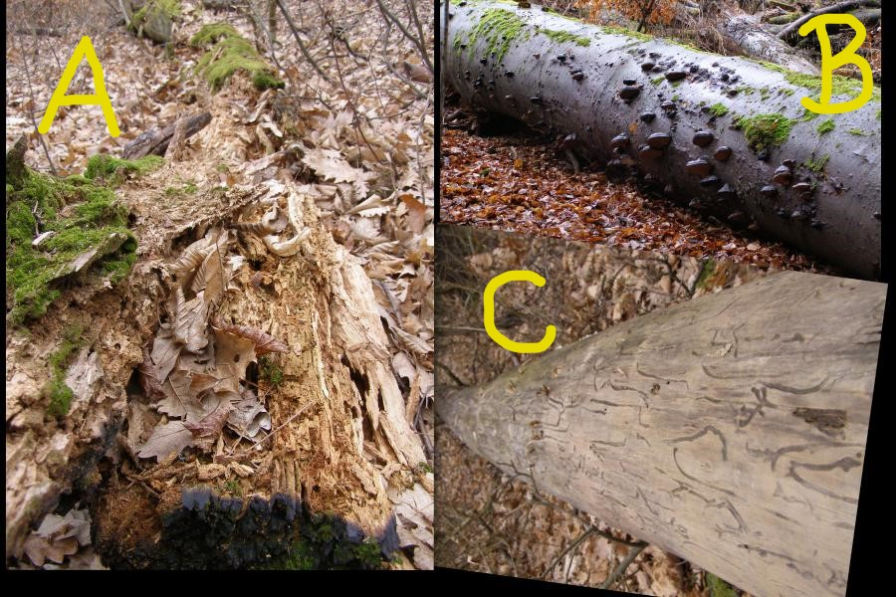

1. Legtöbbjük a fát lebontó gombák nagy termőtesteivel és micéliumával táplálkozik.
2. Ide sorolhatóak a más holtfához kötődő állatok ragadozói is.
3. Erős szájszervvel rendelkeznek, mellyel átrághatják a kérget és a még kemény faanyagot.
4. A faanyag végső lebontását végzik.
5. A fehéren vagy vörösen korhadó faanyagban találhatóak. A korhadás előrehaladtával a kéreg fellazul, az álló holtfáról leválik.
6. Ellenállóak a fa kémiai védekezésével szemben.
7. Jellemző fajok: baktériumok, mikroszkopikus gombák, korhadéklakók: ászkák, ikerszelvényesek, giliszták.
8. Jellemző fajok: tölgy-díszbogár, tülkös szarvasbogár, cinóbervörös pattanó, nyolcpettyes virágbogár, havasi cincér, kis szarvasbogár.
9. Sok faanyagot fogyasztanak, de a lignint nem tudják lebontani. Azt a járataikba behatoló gombák végzik majd el.
10. Jellemző fajok: nagy hőscincér, laposorrú ormányos, bükkfatapló, szúfélék, bársonyos darázscincér, nyolcfoltos díszbogár, gyászcincér.

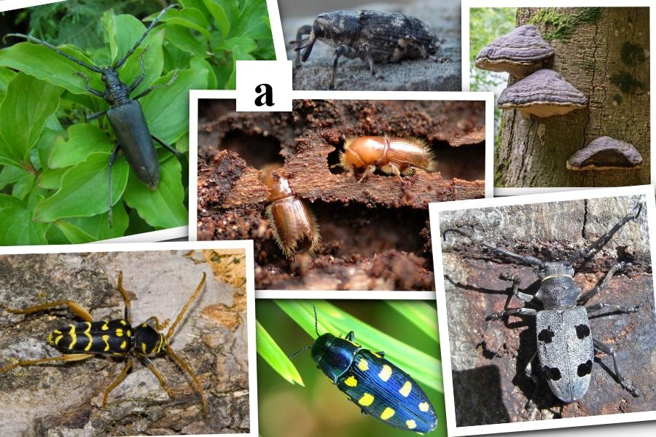

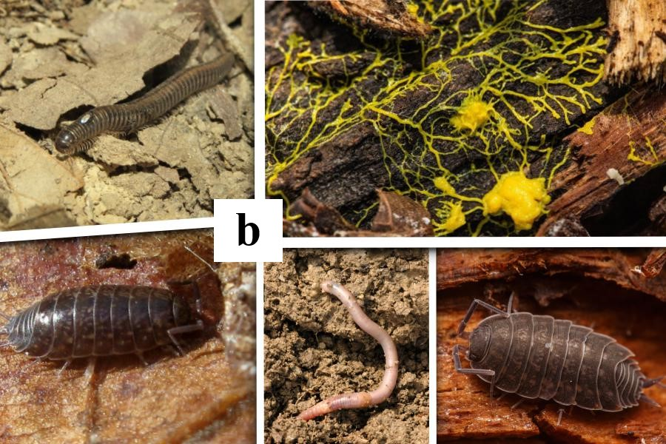

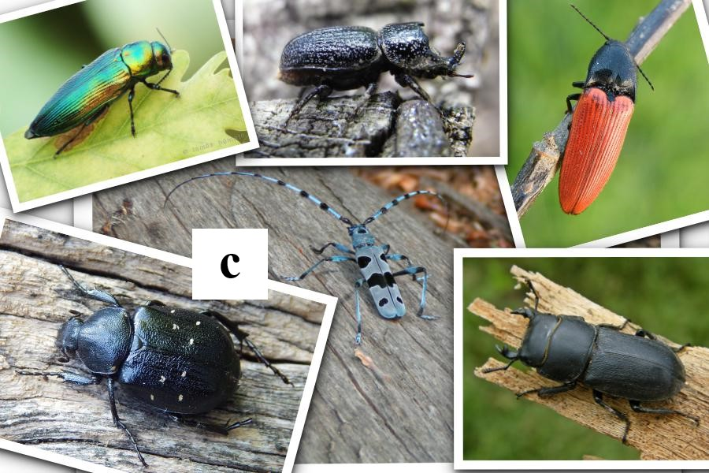

Forrás: https://www.researchgate.net/publication/305789543_A_szaproxilofag_bogarak_Coleoptera_szerepe_a_holtfa_lebontasaban_The_role_of_saproxylic_beetles_Coleoptera_in_the_decomposition_process_of_deadwood

Fotók:
Nyolcfoltos díszbogár – Szerző: Nikola Rahmé, http://buprestidae.blogspot.com/2007/03/croatia-27vi-11vii-2005.html
Laposorrú ormányos - Szerző: Fotopeti, izeltlabuak.hu, licenc: CC BY 4.0
Kis szarvasbogár - Szerző: Balogh Diána, izeltlabuak.hu, licenc: CC BY 4.0
Cinóbervörös pattanó - Szerző: Balogh Diána, izeltlabuak.hu, licenc: CC BY 4.0
Tölgy-díszbogár – Szerző: Németh Tamás, izeltlabuak.hu
Nyolcpettyes virágbogár - Szerző: Fotopeti, izeltlabuak.hu, licenc: CC BY 4.0
Sima ászka - Szerző: Ujvári Zsolt, izeltlabuak.hu, licenc: CC BY 4.0
Közönséges erdeiászka - Szerző: Horváth D., izeltlabuak.hu, licenc: CC BY 4.0
Vaspondró - Szerző: Nagy Sándor, izeltlabuak.hu, licenc: CC BY 4.0

II/3. Rejtvény
A szókereső játékban holtfához kötődő élőlények neveit rejtettük el. A feladat megtalálni és kihúzni a neveket. A kimaradt betűkből egy fokozottan védett állat neve olvasható ki, mely idős fák üregeiben, odvában, vörösen korhadó faanyagban fejlődik. Hímje jellegzetes illatot áraszt. Mire emlékeztet? Erre is fény derül a kimaradt betűkből.
tapló, seprőmoha,

betűzőszú, hőscincér, létracincér, darázscincér, csuklyásszú, szúfarkas, sutabogár, bükkös díszbogár, tövisnyakúbogár, bíborbogár, kéregporva, komorka, álböde, ébenpattanó, holyva

légykapó, fakopáncs, küllő, fakusz, csuszka, széncinege

denevér, pele, mókus

R | S | E | P | R | Ő | M | O | H | A | E |  | M | T | E
Ú | Z | S | S | Á | Y | L | K | U | S | C | S | R | A | T
K | É | R | E | G | P | O | R | V | A | E | U | É | P | B
O | N | H | H | O | L | Y | V | A | G |  | T | C | L | L
Á | C | Ő | É | B | E | N | P | A | T | T | A | N | Ó | É
Ú | I | S | Z | Ú | F | A | R | K | A | S | B | I | P | T
Z | N | C | R | K | A |  | Á | R | K | D | O | C | A | R
S | E | I | A | A | K | S | G | O | J | E | G | S | K | A
Ő | G | N | C | Y | O | U | O | M | F | N | Á | Z | Y | C
Z | E | C | S | N | P | K | B | O | A | E | R | Á | G | I
Ű | Ő | É | U | S | Á | Ó | R | K | K | V | S | R | É | N
T | L | R | S | I | N | M | O | Z | U | É |  | A | L | C
E | L | I | Z | V | C | B | B | A | S | R | R | D | A | É
B | Ü | K | K | Ö | S | D | Í | S | Z | B | O | G | Á | R
C | K | K | A | T | Á | L | B | Ö | D | E | E | L | E | P

Megfejtések:

III. Nyomok az erdőben

A legjobb nyomolvasást a téli havas erdőben vagy eső után a sárban lehet elvégezni, mivel ekkor az állatok árulkodó lábnyomokat hagynak mindenfelé. Ilyenkor az erdő egy nyitott könyv, csak olvasni kell megtanulni helyesen és rögtön megtudhatjuk, hogy ki jár az erdőben és mi történik ott.
Ehhez az „olvasgatáshoz” kapcsolódik a következő nyomozós feladatunk és reméljük mire a végére értek Ti is nyomolvasókká váltok!

III/1.
Ismerjétek fel az állatokat!
Írjátok be a táblázatba az állatok pontos fajnevét!

Állat sorszáma | Neve | Lábnyom | Nyomvonal | Jellemzői
1.
2.
3.
4.
5.
6.
7.
8.
9.
10.
11.
12.
13.
14.
15.
16.
17.
18.
19.
20.

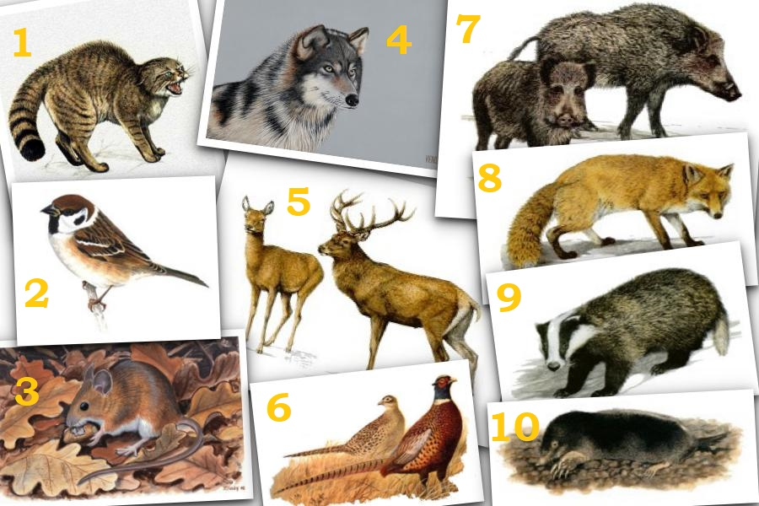
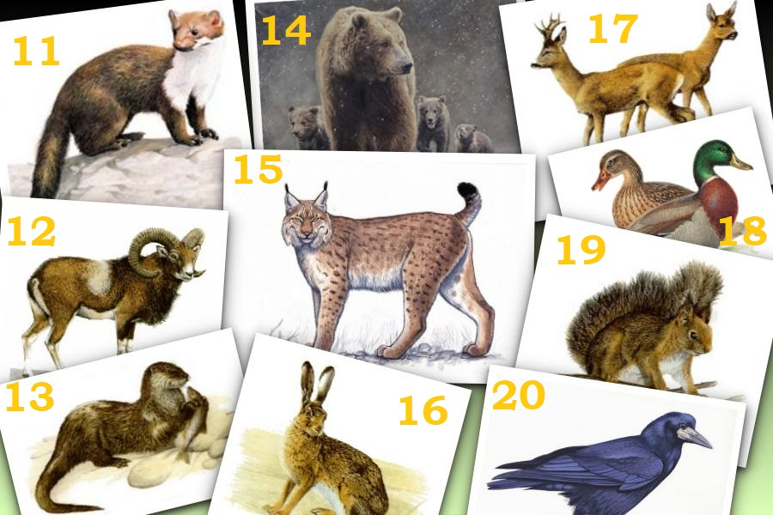

III/2.Lábnyomok

Írjátok be a táblázatba az állatokhoz tartozó lábnyom betűjelét!

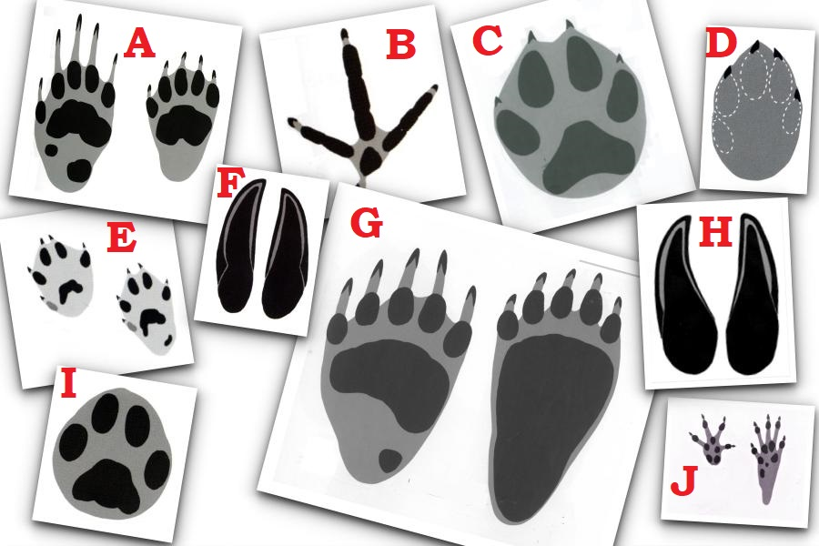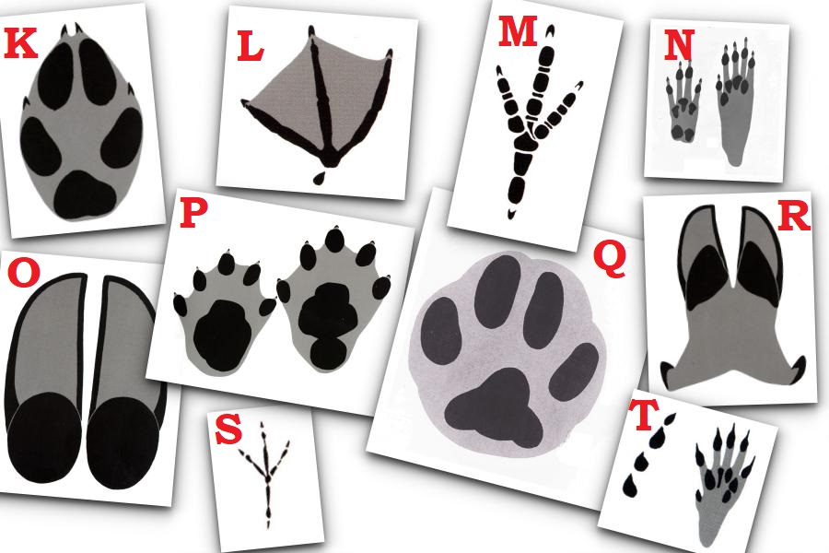

III/2. Nyomvonalak

Írjátok be a táblázatba az állatokhoz a tartozó nyomvonal számát!

1.

2.
3.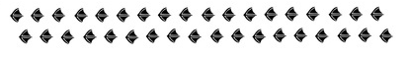
4.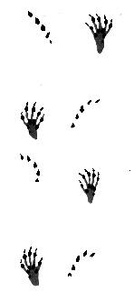
5.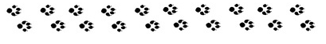
6.
7.
8.
9.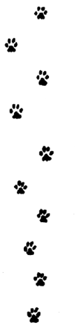
10.
11.

12.
13.
14.
15.
16.
17.
18.
19.
20.

III/3. Állatok jellemzői
Keressétek meg az állatra jellemző állításokat! Minden állatra 2-2 állítás igaz.
Írjátok be a táblázatba a számokat!

- 1.Éjszakai életmódot folytat, a nappalokat kidőlt fákon, sziklarepedésekben pihenve tölti.
- Hátsó lábai hosszabbak, mint a mellsők, ezért futás közben ugrálva halad.
- Hazánk legjobban terjeszkedő nagyvadja.
- „Ördöggyűrűt” hagy maga után a párzási időszakban.
- A monda szerint Róma alapítóit e fajnak a nősténye nevelte fel.
- Trófeájának egyik jellemzője a csiga nagysága.
- 2001 óta törvényi oltalom védi Magyarországon, a madáretető téli vendégét.
- Nagyon intelligens állatok, és a papagájokhoz hasonlóan képesek hangokat, emberi beszédet utánozni.
- Európába feltehetően az ókorban telepítették be, jelenleg a legfontosabb apróvad Magyarországon.
- Leginkább május és június között párzanak, de a megtermékenyített petesejt beágyazódása rendszerint 5 hónapot – vagyis a téli nyugalmi időszak kezdetéig – késik.
- A fülén szőrpamacs, arcán pofaszakáll található.
- Magyarországon nem őshonos, Korzikáról telepítették be.
- Gyakran foglalja el a borz kotorékát, amelynek a bejárata előtt sok zsákmánymaradványt találhatunk.
- A gácsér csőre zöldessárga, feje fémesen csillogó zöld, de ezt a nászruhát nyár elején levedlik.
- Teljes körben látnak, ily módon szemmel tudják tartani üldözőjük mozgását.
- Elhagyott, telepekben előforduló fészkében előszeretettel költenek más madárfajok, így fontos szerepet töltenek be e fajok védelmében.
- Gyakran találkozni településeken az autók motorháztetején sáros lábnyomaikkal.
- Magyarország legnagyobb testű kérődző vadfaja.
- Házi rokonával gyakran keveredik, így hibrid egyedek jönnek létre, így genetikai állományuk felhígul.
- Vackát víz fölé hajló fák tövében, maga ásta kotorékban készíti, de olykor megtelepszik vízparthoz közeli borzvárban, nádasban is.
- Naponta 10-15 luctobozt fogyaszt, erdeifenyő-tobozból pedig több mint százat.
- Az agancs burjánzása vezet az úgynevezett parókás bakokhoz.
- A szaporodás a domináns alfa-pár előjoga.
- A párzási időszak, a búgás fő szezonja decemberre esik.
- A nyugalomra vonuló egyedei leginkább nagy kövek, vagy óriásfák gyökerei közé odút ás, majd száraz növényekből bealmol magának.
- Ha felszínre kell jönnie gyorsan, fut, sőt még úszni is képes.
- Ügetés közben „zsinórozást” végez, és ennek jellegzetes nyoma marad a sárban vagy hóban.
- Mondakörünk mitikus állata.
- Többször megfigyeltek télen egész családokat, amint a vízparton "szánkóztak".
- Közös üregrendszerben él egy-egy, legfeljebb 12 egyedből álló klán.
- Gyakran húzódnak emberi településekre, ahol előszeretettel költöznek padlásterekbe és gyakran a szigeteléseket is megbontják.
- A Brit-szigeteken a gyakori fűnyírás is hozzájárult a faj létszámának drasztikus csökkenéséhez.
- A kifejlett állatok olyan rendkívül gyorsan futnak, hogy cikcakkban vágtázva majdnem minden üldözőjüket messze maguk mögött tudják hagyni.
- Ásásra erős, karmokkal ellátott, lapát alakú mellső végtagját használja.
- Magasan, a fatörzs közelében, ágakból készített gömb alakú fészekben alszik, és itt hozza világra kölykeit is.
- Fő ismertetőjegye a bunkós végű farok, melyen 5–7 fekete gyűrű található.
- Télire a fészekkamrát is éléskamrának használja, és magvakat halmoz fel benne.
- Egyaránt előfordul édes, és sós tengeri vizekben is.
- Latin nevét egy grúziai folyóról kapta.
- A faj Magyarországon vadászati korlátozás alá esik, március 1-jétől május 31-ig törvényi védettsége miatt nem vadászható.

